URWERK présente la UR-220
Nom de code « The Falcon Project »

Genève, le 15 septembre 2020
Quelques mois après avoir mis en orbite sa UR-210 « Final Edition », la maison horlogère indépendante URWERK annonce l'envol d'une nouvelle venue dans la lignée des modèles 200 : la UR-220 «Falcon Project ». En revenant à un remontage manuel et à un Control Board situé au dos, URWERK renoue avec les marqueurs horlogers de ses débuts, notamment un Oil Change exceptionnel, et une esthétique toujours aussi affûtée. Plus ergonomique, plus fine, plus véloce que jamais, voici la UR-220.

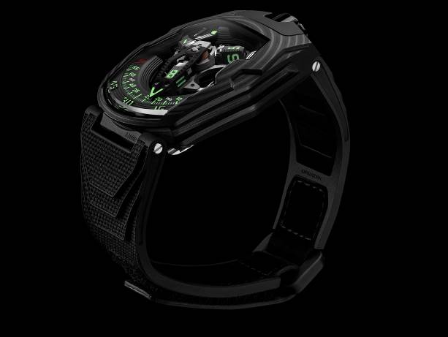
UR-210 vs UR-220. On pourrait s’y méprendre en observant cette mécanique rapidement. Trop rapidement ? Oui, car tout ici a changé. Si la UR-220 reprend les codes de son aînée, elle a été entièrement repensée, redessinée, retravaillée. Portrait de famille.

Instruments de contrôle
Une fois n’est pas coutume, débutons pour l’arrière de la montre. Le dos d'UR-220 est le grand témoin de l’évolution dans la ligne des modules 200. Il porte l’un des traceurs du style horloger URWERK, l’Oil Change. URWERK revient à ses premières amours et réinstalle, après des années d'absence, un indicateur de temps de fonctionnement du mouvement. Cette information, unique en son genre et qui a longtemps enrichi des modèles tels que la UR-110, a subi des modifications notables.
Sur la UR-220, l'Oil Change prend la forme d'une jauge numérique, dont l’unité est le mois, indiquée sur deux rouleaux adjacents. Le démarrage du compteur est activé par le porteur de la montre. Il lui faut enlever la goupille de protection et enclencher le bouton poussoir au dos de la UR-220. Dès lors, les compteurs s’activent et affichent la durée de fonctionnement du mécanisme en mois. Au bout de 39 mois – 3 ans et 3 mois – il est recommandé de procéder à un service. Au terme de celui-ci, le compteur est remis à zéro et la goupille remplacée par les équipes URWERK. « C’est un compteur numérique, qui pourrait n’être qu’un alignement d’unités, une mesure froide, mais en fait il est le témoin d’un attachement. L’Oil Change comptabilise les heures que la UR-220 a passé à votre poignet. Elle rend visible toute l’énergie que vous lui avez fournie en la remontant consciencieusement » déclare Felix Baumgartner, co-fondateur d’URWERK.

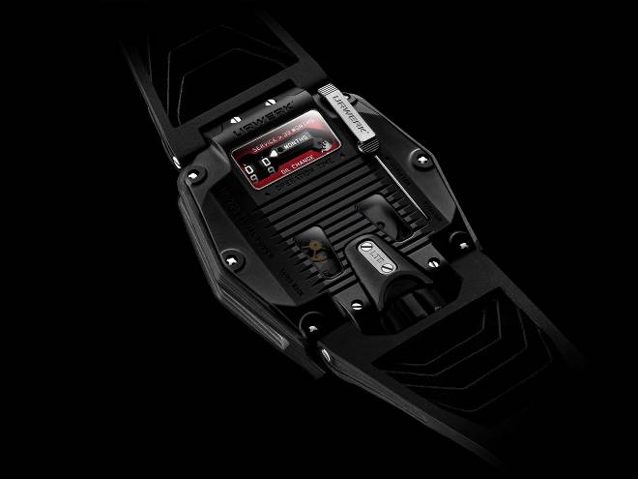

L'insoutenable légèreté du carbone
Pour son entrée en matière, la UR-220 est proposée en carbone, une première puisqu'URWERK n'avait jusqu’ici jamais encore exploré cette matière High Tech. Le résultat : un boîtier ultraléger et hyper-résistant. Ce dernier est formé de 81 strates ultrafines de Carbone CTP 150 gr Haute Résistance, compressées dans une résine de polymères époxyde particulièrement dure. Cette structure dessine sur la UR-220 une trame reconnaissable entre mille, à la fois régulière et raffinée, qui vient souligner la cambrure de la boîte. « Esthétiquement, mon exigence était d’avoir un dessin aussi fin que possible courant sur toute la boîte de la UR-220. Il nous fallait donc un carbone bien particulier, aux strates non seulement parallèles mais aussi les plus fines possibles. Car le dessin concentrique que l’on peut voir à la surface de la UR-220 est le résultat de ce choix. Les strates du carbone mettent également en exergue les courbes de la glace saphir de cette pièce. Esthétiquement et techniquement, cette UR-220 est un magnifique défi » explique Martin Frei, co-fondateur d’URWERK.

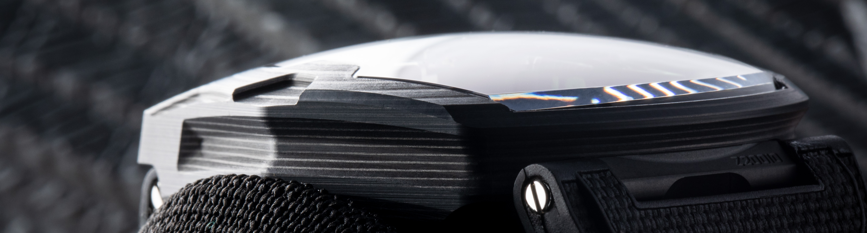

Sur le carrousel
La UR-220 reprend de son prédécesseur sa complication d’affichage satellite, brevetée par URWERK. En effet, les heures vagabondes sont affichées sur trois cubes rotatifs. Chacun à leur tour, ils s'insèrent dans une aiguille des minutes évidée. Ensemble, ils parcourent 120 degrés le long de la minuterie avant que, l'heure achevée, l'aiguille ne fasse un grand saut de retour à l’index « 0 » pour accueillir le cube suivant. Cette minute rétrograde est certainement encore la plus imposante existante dans une montre de poignet. Dans une recherche de gain de puissance et de vélocité, toutes les faces de l’aiguille des minutes ont été ajourées.
Autre information présente sur le cadran, l’indication de la réserve de marche qui se lit sur deux sous-cadrans. L'autonomie du mouvement est indiquée par ces deux jauges de 24 heures chacune. Lors du remontage manuel, c’est la jauge de droite qui sera la première à rendre compte de l’armage du ressort de barillet. Une fois atteint son maximum, c’est l’indicateur de gauche qui lui succèdera. Cette réserve de marche répartie sur deux « réservoirs » est constituée à elle seule de 83 éléments mécaniques, gage de sa complexité d’élaboration.

Bracelet inédit
Le bracelet de la UR-220 à lui seul vaut le détour. Il s’agit du premier bracelet caoutchouc développé par URWERK. Il fallait donc qu’il frappe les esprits et il réussit sa mission avec brio : ce bracelet en caoutchouc est texturé et moulé sous vulcanisation Vulcarboné©, puis cousu et fini main. L’ergonomie et le confort ont été traités avec le même niveau d’exigence que l’esthétique et la résistance. Ce caoutchouc Vulcarboné© a la texture d’un velours au toucher. Effet bluffant garanti ! Il est le fruit de plusieurs années de recherche et développement et utilise les moyens de mise en forme les plus en pointus en terme de nano-texturation.
L'art du détail
Comme aucun détail n’a été négligé ici, la typographie des index de la UR-220 a été entièrement repensée par Martin Frei. Toujours dans le vert radioactif URWERK-ien, les chiffres des heures et des minutes sont encore plus acérés. Une recherche que ne renieraient pas les créateurs de jeux vidéo et de science-fiction.

URWERK UR-220 “Falcon Project”
Edition Carbone

Mouvement
Calibre : | Calibre UR-7.20 développé par URWERK
Remontage : | Remontage manuel
Echappement : | Ancre suisse
Fréquence : | 28 800 a/h - 4 Hz
Spiral: | Plat
Source d’énergie : | Un barillet
Rubis : | 59
Réserve de marche : | 48 heures
Matières : | Platine en ARCAP P40, aiguille tri-dimensionnelle des minutes en aluminium avec contrepoids en bronze, ressort central en acier. Satellite des heures en aluminium, carrousel central et vis en titane grade 5.
Finitions : | Pont de la réserve de marche et module perlés noir.  Cadran réserve de marche microbillé noir.  Satellites satinés vertical, biseaux polis.  Carrousel et cage carrousel sablés fin et satinés circulaire, rhodiage noir.  Came satellite sablée fin, satiné circulaire,  SuperLuminova peints : blanc émission bleu pour les réserves de marche ; vert émission vert pour les index des heures et minutes, rouge émission vert pour l’index 60 et fin de réserve de marche.  Vis polies.
Indications | Heures vagabondes sur complication satellite (brevet URWERK); minutes sur aiguille tridimensionnelle rétrograde, double indicateur de réserve de marche.  Indicateur de durée de fonctionnement (Oil Change) avant révision sur double rouleau, au dos.
Boîtier
Matière : | Carbone CTP (Carbone Thin Ply) – 81 strates
Dimensions : | Largeur 43,8 mm ; longueur : 53,6 mm ; épaisseur : 14,8mm
Glace : | Cristal de saphir transparent
Fond : | Titane traité DLC noir et verres saphir
Étanchéité : | Pression testée à 30 m/3 ATM
Finitions : | Couronne microbillée et sablée mat, DLC noir ;  Cache-couronne sablé DLC noir ;  Carrure en carbone lisse mat ;  Au dos : fond sablé DLC noir ;  Goupille : corps satiné avec gravage sablé, aiguille polie ;  Glaces saphir fumé;  Vis polies.
Bracelet : | Caoutchouc Vulcarboné© référence « Kiska » avec boucle DLC noir ; auto-grippant Velcro©
Prix | CHF 145'000.00 (Prix en francs suisses / hors taxe)

Contact media :
Yacine Sar / yacine@urwerk.com / +41 22 900 2027
www.urwerk.com

URWERK

« Avec URWERK, notre but n'est pas de proposer encore une énième version d'une complication connue » explique Felix Baumgartner, maître horloger et co-fondateur d’URWERK. Le parti pris est franc, clair et respecté à la lettre.

Apparue sur la scène horlogère en 1997, URWERK secoue depuis le monde de la haute horlogerie en y imposant sa vision révolutionnaire du temps. Rebelle et anticonformiste à souhait, URWERK est une jeune maison certes mais elle fait figure de pionnier dans le paysage de l’horlogerie indépendante. Avec une production de 150 pièces par an, elle se veut une maison d’artisans où savoir-faire horloger et esthétique d’avant-garde coexistent dans le meilleur des mondes. URWERK conçoit des montres complexes, contemporaines, à nulles autres pareilles qui répondent aux critères les plus exigeants de la Haute Horlogerie : recherche et création indépendantes ; matériaux de pointe ; finition main.

Car URWERK c'est d’abord deux esprits forts, deux personnalités bien trempées. Felix Baumgartner, maître horloger, est fils et petit-fils d'horlogers. Autant d'arguments qui en font un artisan dans l’âme. Si d'autres parlent de garde-temps comme l’on parle d'un passe-temps, pour lui, ils sont au centre de sa vie.
Martin Frei, artiste designer et co-fondateur d‘URWERK, est l’alter-ego de Felix Baumgartner. En 1987, étudiant en art de l’école de Hochschule fur Gestaltung und Kunst à Lucerne, il s'essaie avec succès à toutes les formes d'expression créative: sculpture, peinture, vidéo. Il est particulièrement fasciné par la définition du temps et son expression à travers les âges.

L'amitié naît rapidement entre les deux hommes qui naturellement passent de longues heures à disserter sur le fossé existant entre l’horlogerie telle qu'ils la rêvent et celle qu'ils voient s'étaler dans les vitrines. Dans les années 90, ils se lancent dans la création d'un premier modèle. Un garde-temps librement inspiré de la pendule de nuit des frères Campanus. Le temps s'y lit en arc de cercle reproduisant la course du soleil, d'est en ouest. On connaît désormais la suite de l’histoire …

« Nos montres sont uniques car chaque modèle a nécessité un effort de conception original. Ce qui en fait la rareté et la valeur » dit Felix Baumgartner. Même déclaration de foi pour Martin Frei qui conçoit la signature esthétique de chacun des modèles: « Je viens d'un monde où la liberté de création est totale. Je ne suis pas du sérail horloger, aussi tout mon bagage culturel me tient lieu de source d'inspiration ».

